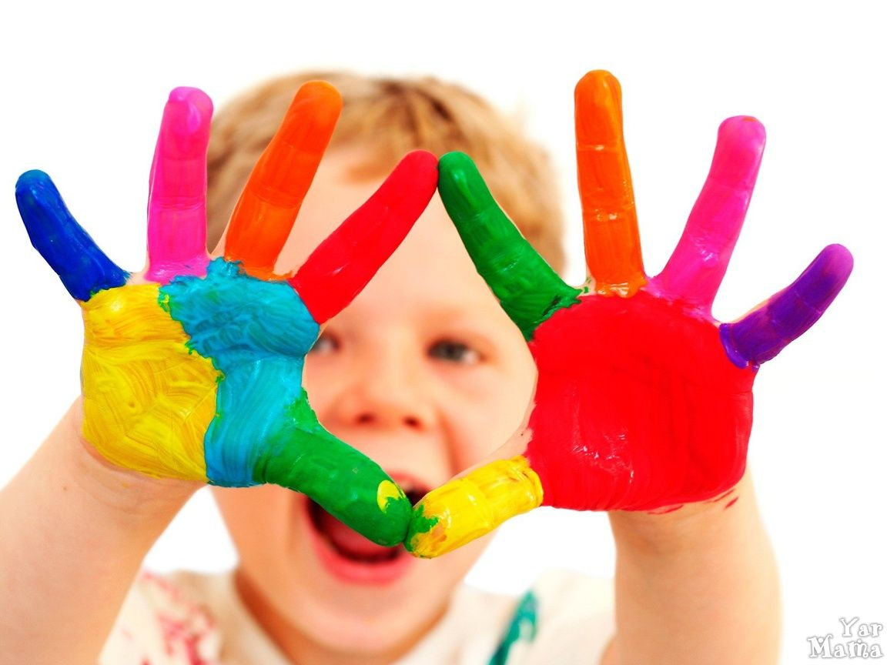

Желаю Вам удачи!

С уважением воспитатель

Дезорцева С.В.



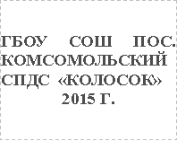

**Упражнения для пальцев рук.**

***“Наши пальчики” - положите обе ладони на лист белой бумаги, расстеленный на столе. Растопырить пальчики и обвести их на бумаге карандашом. По очереди поднимать пальцы в верх от бумаги как можно выше.***

***«Щелчки» - пальцы, поочередно щелкая, резко отбрасываются от большого. (Можно щелчками пальцев обеих рук передвигать шашки по шахматной доске—игра «Чапаевцы»)***

***«Обрывание лепестков» - край листа бумаги изрезать ножницами в виде бахромы (можно взять круглый лист). Ребенок должен «обрывать лепестки» поочередно разными парами пальчиков.***

***«Анюта» - это старинная русская потешка. Взрослый говорит: «Анюта!». Ребенок просовывая большой палец поочередно между остальными, отвечает: «Я тут!».***

*«****Строитель» - строить из спичек колодцы. Возможны соревнования: «У кого башня выше», «Кто быстрее».***

***“Театр теней” - различными комбинациями оттопыренных и сжатых пальцев обеих рук отбрасывать тени на освещенную сильной лампой светлую стену. Добиваться, чтобы тени были похожи на животных или людей.***

«***Вкусный гриб» - руки малыша сжаты в кулачек поочередно сжимаем разжимаем пальчики***: ***«Этот пальчик в лес пошел, этот пальчик гриб нашел, этот пальчик чистить стал , этот пальчик жарить стал, этот пальчик гриб весь съел от того и потолстел».***

***“Массаж” - делать каждый день массаж пальчиков , начиная с мизинчика.***

***«Моя семья» - о каком пальчике говорим , тои гладим, а в конце водим пальчиком по ладошке круговыми движениями: “Этот пальчик дедушка, этот пальчик бабушка, этот пальчик папа, этот пальчик мама, ну а этот пальчик я. Вот и вся моя семья!”.***

Уважаемые родители мы надеемся, что работа начатая в группе, будет продолжена и дома, поэтому позвольте дать Вам несколько советов:

1. Упражнения для пальчиков выполняются ежедневно.

2. Основная форма игра.

3. 5-7 мин вполне достаточно ля того, чтобы стимулировать речевую функцию ребенка.

4. Не скупитесь на похвалу, найдите слова одобрения, в случае неудачи настройте ребенка на то, что в следующий раз получиться гораздо лучше.

5. Применяйте свои артистические способности исполняя роль ученика и ваш маленький «учитель» с радостью придет к вам на помощь.

6. Поощряйте творческую активность ребенка, пусть он сам придумывает какие-нибудь упражнения.